前7天的课程

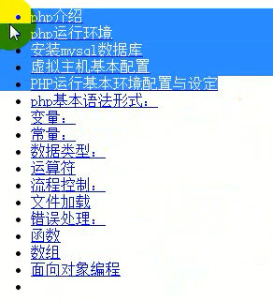 面向对象 后面四天的课程

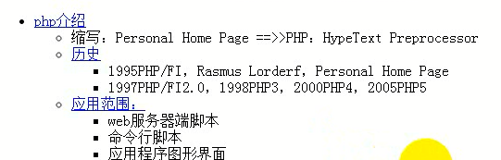

独树一帜的语言 纯个人作品 非公司作品

PHP4修改成了面向对象的语言

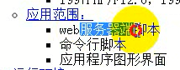

命令行脚本 和 应用程序图形界面用的特别少 这个不是PHP的长处

------ PHP运行环境

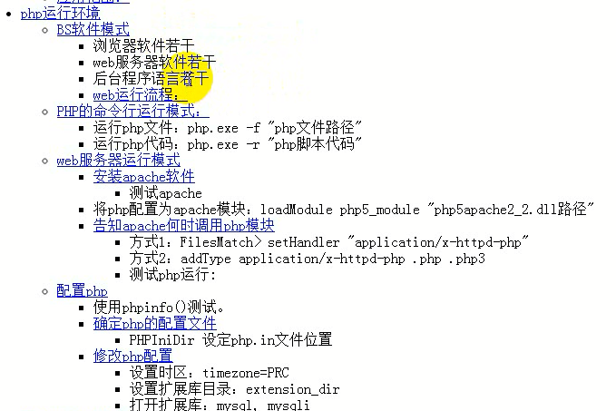

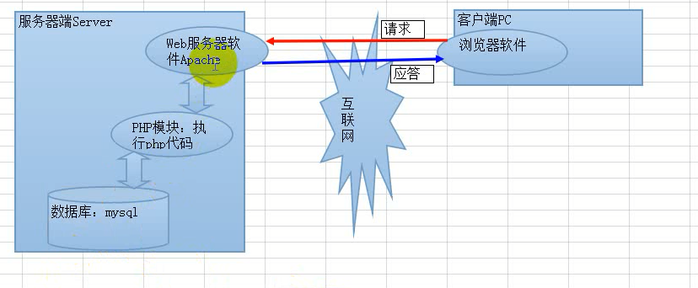

这三者是独立的

Apache可以调用服务器端语言 比如PHP

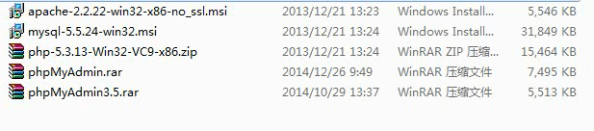

Php文件夹 httpd是Apache的安装文件 mysql的安装文件

还有一个phpMyAdmin就是一个网站 用来管理MySQL的网站

*安装apache的要求

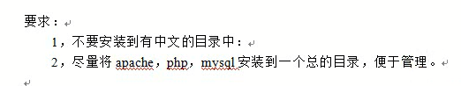

三者安装到一个目录中

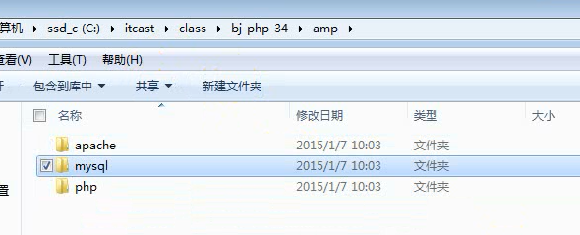

规范后的文件目录

Apache是2.2 php是5.3

Apache的安装一路下一步

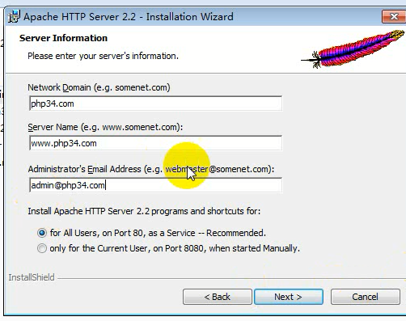这个随便填写

一直Next

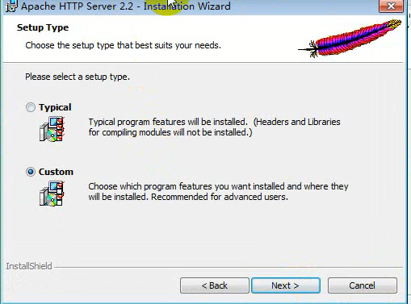 选择自定义

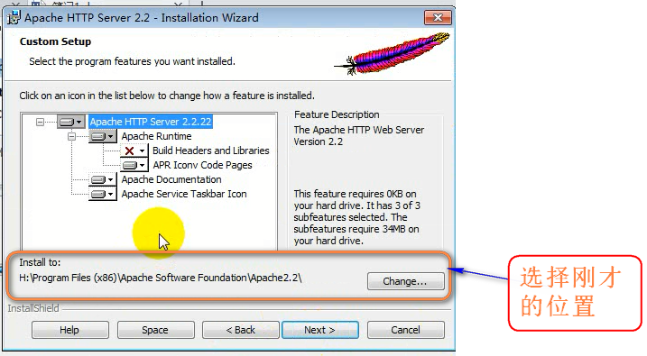

最后一路Finish

-----­访问localhost

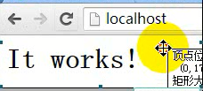

这个表示apache安装好了 并且删除已经配置的环境变量

**尽量将之前安装的集成安装环境删除



或者把服务不让默认启动就可以了

有Apache只能运行静态的html网页

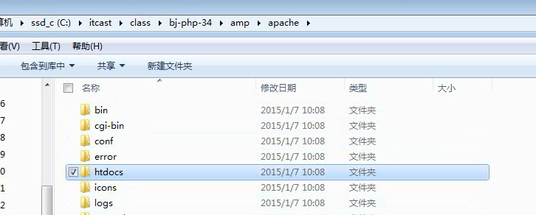

这个htdocs 就是apache安装完 默认主页的位置

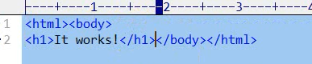

Localhost是一个特殊域名 特殊站点 代表本机服务器

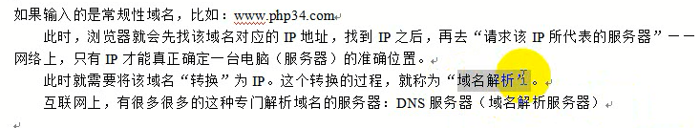

【自己电脑的配置

我自己下载的是解压版的apache

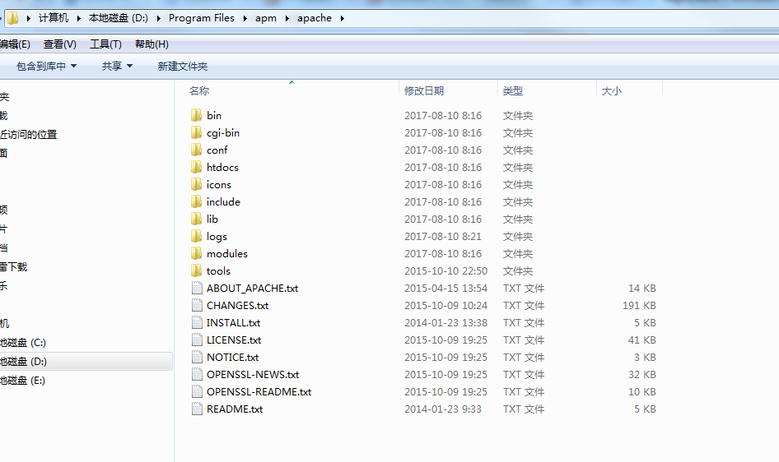

在conf文件夹中 修改httpd.conf

**修改httpd工作home目录



**修改各种日志的路径

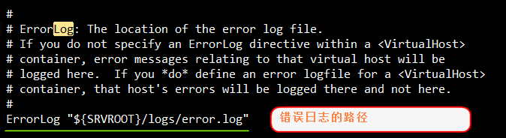

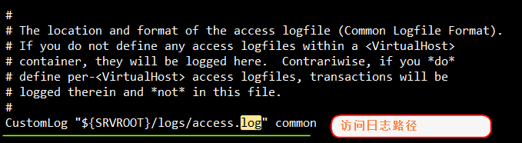

如果不修改 会报错

这个如果直接在bin中启动httpd 会报错

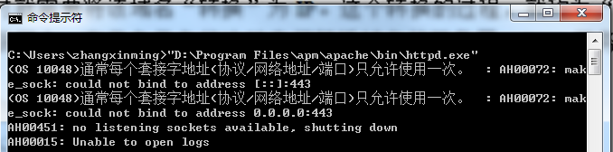

说明端口被占用

查询这个占用的进程名





杀死这个进程

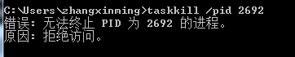

这个是因为 这个进程不是zhangxinming这个用户起来的 所以 使用administrator这个类似于linux中的root超级用户对进行进行强行杀死。

使用administrator 来运行cmd命令行工具

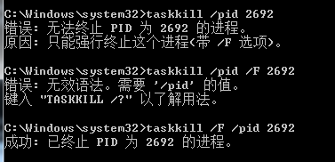

这样结束了这个进程

这时候 启动httpd这个脚本

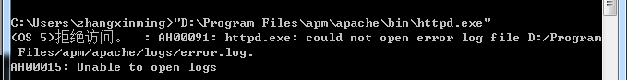

因为指定的apache的错误日志和访问日志都是${SRVROOT}/logs/下面的 同事 ${SRVROOT}的值是 这个Program Files是administrator所在的目录 所以 这个时候 所以 会有无法打开 拒绝访问 --- 类似于Linux中的Permission Denied.

这时候转到administrator下面 重新启动这个命令

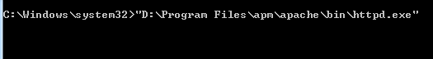

启动成功

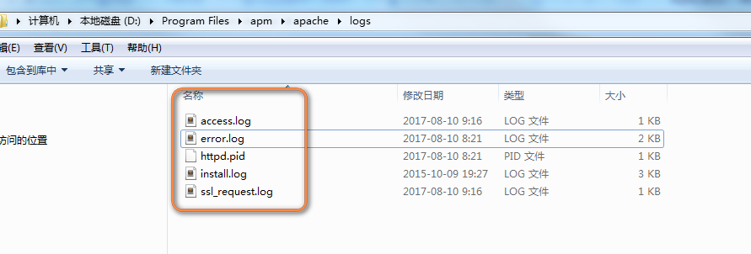

进行访问

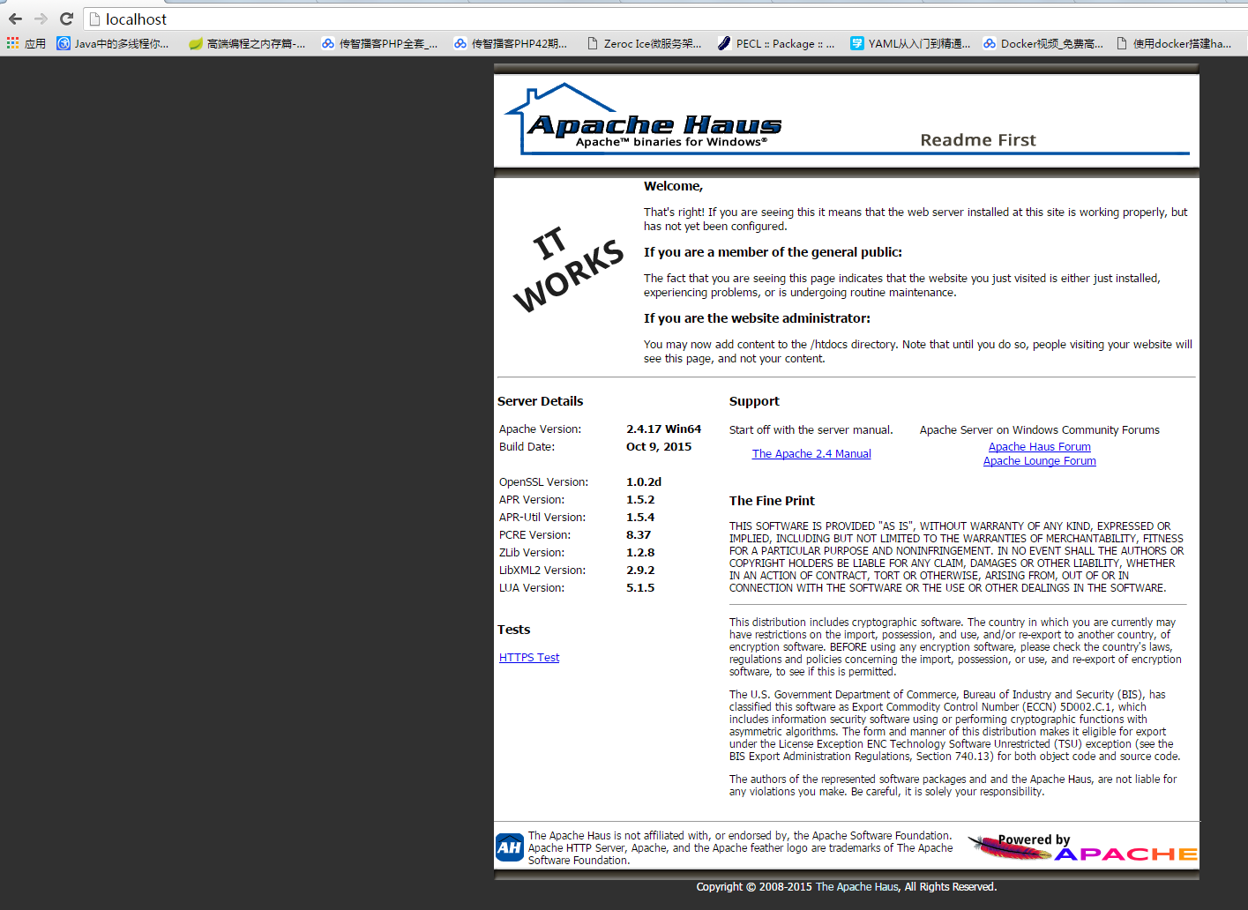

------ 现在重新定义变量



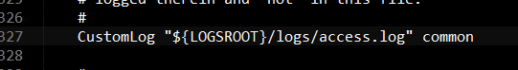

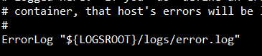

必须是administrator启动apache 否则就会



】

现在看看如果不被Apache调用php 怎么独立运行？

------------------------

Php命令行运行

**PHP语言包，无需安装，可以直接copy 作为一个文件夹 放到合适的位置**

按照刚才的做法

 这里面的所有内容 放在刚才的

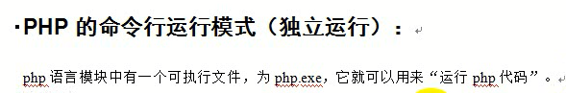

 就可以执行php代码

写一段非常简单的php代码

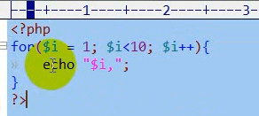

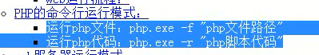

-f ---- file

-r ---- run





第二种运行方式



Php无需依赖Apache 独立运行是没有问题的